**Урок алгебры в 7 классе по теме**

**«Системы двух линейных уравнений с двумя переменными»**

Урок подготовила и провела:

учитель математики

Тарада Елена Борисовна

**Тип урока:** обобщающий урок.

**Цели урока:**

* обобщение и систематизация знаний учащихся по теме “ Системы двух линейных уравнений с двумя переменными", закрепление умений решения систем уравнений различными способами, а именно: способом подстановки, способом сложения (вычитания), графическим способом;
* развитие познавательного интереса.

**Задачи урока:**

* *образовательная:* выработать прочные навыки решения систем двух уравнений с двумя неизвестными, способствовать совершенствованию полученных знаний по данной теме;
* *развивающая:* развитие внимания и логического мышления, памяти, активизация самостоятельной деятельности;
* *воспитательная:* способствовать развитию творческой деятельности учащихся, любознательности.

**Оборудование:** персональный компьютер, проектор, экран, раздаточный материал.

**Методы работы:**

* методы организации учебно-познавательной деятельности: словесный, наглядный, практический, самостоятельная работа;
* методы контроля и самоконтроля: устный опрос, фронтальный опрос, письменный опрос.

**Ход урока**

1. **Организационный момент (3 мин)**

Учитель приветствует учащихся, проводит проверку готовности класса к уроку, отмечает отсутствующих.

Демонстрация темы урока на экране. **(Слайд № 1)**

Эпиграф к теме:

*«Метод решения хорош, если с самого начала мы можем предвидеть - и далее подтвердить это, - что, следуя этому методу, мы достигнем цели.»****Г.Лейбниц***

Учитель:

Сегодня мы продолжим изучение темы «Системы линейных уравнений с двумя переменными». С чем вы познакомились на предыдущих уроках? (Учащиеся отвечают).

Итак, ранее вы познакомились с тремя способами решения систем линейных уравнений с двумя переменными (графический, метод подстановки и метод алгебраического сложения). Сегодня мы должны повторить способы решения систем двух линейных уравнений с двумя переменными; обобщить и систематизировать знания по данной теме; научиться выбирать методы решения каждой конкретной системы линейных уравнений.

Напоминаю, что систему можно решать любым из трех способов, который вам больше нравится, но лучше выбирать тот, что приведет к точному ответу быстрее, т.е. рациональный способ решения данной конкретной системы.

Сегодня на уроке повторяем методы решения систем уравнений с двумя переменными, решение задач с помощью систем уравнений с двумя переменными, а также примерных заданий ГИА. На уроке вы будете работать коллективно, самостоятельно, выполняя задания теста.

Учащиеся. Записывают в тетрадях число и тему урока.

1. **Фронтальная работа с классом (5 мин).**
   1. **Слайд № 2**

Какая из пар является решением системы:



а) (4; −5) б) (2; 1) в) (3; −2) **Ответ: в**

**Учитель.** Что называется решением системы двух линейных уравнений с двумя переменными?

Ответ учащихся. Пару значений (x; y), которая одновременно является решением и первого, и второго уравнений системы, называют решением системы.

* 1. **Слайд № 3**

При решении задачи было введено обозначение x – количество мальчиков в классе, y – количество девочек. Какая из приведенных пар чисел может быть решением задачи?

1) ( ─ 5; 17) 2) ( ─ 5; ─ 17) 3) (5; ─ 17) 4) (5; 17)

**Ответ: 4**

* 1. **Слайд № 4**

На координатной плоскости построены графики функций y=−x−3 и y=4x+2. Используя эти графики, решите систему уравнений



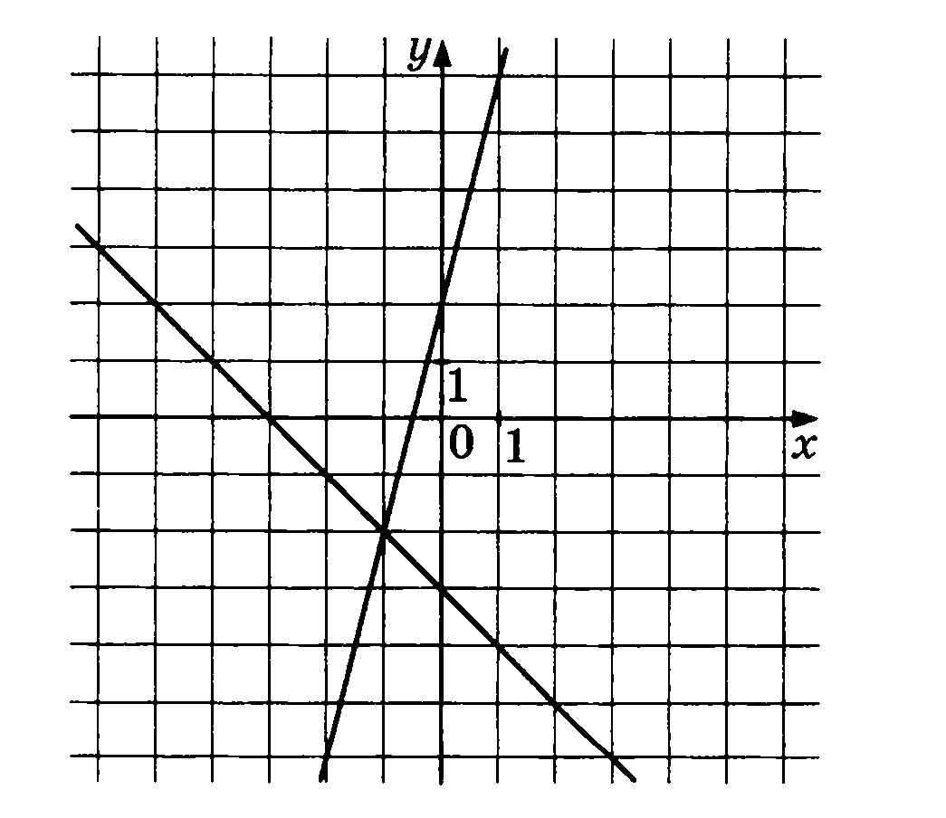

**Ответ: (− 1; −2)**

**Учитель:** Сколько решений может иметь система двух линейных уравнений с двумя переменными, от чего это зависит?

Ответ учащихся: единственное решение (прямые пересекаются), множество решений (прямые совпадают), не иметь решений (прямые параллельны).

**Учитель.**  Какие методы решения систем двух линейных уравнений с двумя переменными существуют?

Ответ учащихся: Метод подстановки, метод алгебраического сложения, графический метод **(слайд № 5).**

**Учитель.** Как вы считаете,какой из методов наименее универсален и почему?

Ответ учащихся. Графический метод, т. к. в этом случае не всегда получается точное решение.

**Учитель.** Вспомним алгоритм решения системы уравнений графическим способом.

**Демонстрация флэш-ролика. (слайд № 5).**

1. **Работа по теме урока (15 мин).**
2. Двое учащиеся у доски решают задания на применение метода подстановки и метода сложения (**слайд № 6).** Эти же задания класс выполняет по вариантам.

**Вариант 1.** Решить систему методом подстановки: 

Ответ: (− 1; − 4).

**Вариант 2.** Решить систему методом сложения: 

Ответ: (3; - 1).

Учащиеся у доски комментируют решения.

Учитель. Есть ли другие ответы? Все ли согласны с решением?

1. Далее разбирается решение задания ГИА (совместное обсуждение), проверка решения – на слайде **(слайд № 7).**

Две прямые пересекаются в точке А. Вычислите координаты точки А.

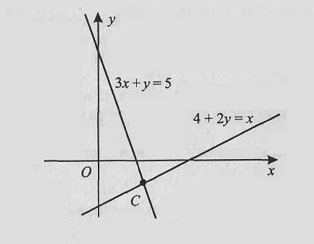

Ответ: (2: - 1).

Ответ: (2; - 1)

1. Одновременно с решением предыдущего задания у доски один учащийся выполняет следующее задание.

Решить систему уравнений 

Учащийся комментирует свое решение. Ответ: (3; - 4)

1. **Домашнее задание:** стр. 79, домашняя контрольная работа № 3, № 2, 4, 6, 8 (по вариантам) (2 мин)
2. **Проверочная работа в виде теста (10 мин).**

В выданных бланках работ задания 1-4 с выбором ответа, необходимо обвести нужный вариант ответа. Задание 5 – с краткой записью ответа (решение на обороте). Работы необходимо подписать. У вас на партах также имеются бланки с таблицами для занесения верных ответов. Тест рассчитан на 10-12 мин. Работы вы должны сдать, а таблицы с выбранными ответами остаются у вас для последующей проверки.

1. **Итоги урока (5 мин).**

На экране демонстрируются верные ответы теста.

Поднимите руки те, кто набрал 3балла, 4 балла, 5 баллов.

По 1 баллу за работу на уроке добавляют (учитель называет фамилии учащихся, участвующих в работе в течении урока).

Критерии: 3балла – оценка «3»;

4 балла – оценка «4»;

5 баллов и выше – оценка «5».

**Приложение 1**

**Тест по теме «Системы двух линейных уравнений с двумя переменными».**

**Ф. И. ________________________________ Класс ______________________**

**Вариант 1**

1. На какое число необходимо умножить одно из уравнений системы  так, чтобы с помощью сложения можно было исключить одну из переменных?

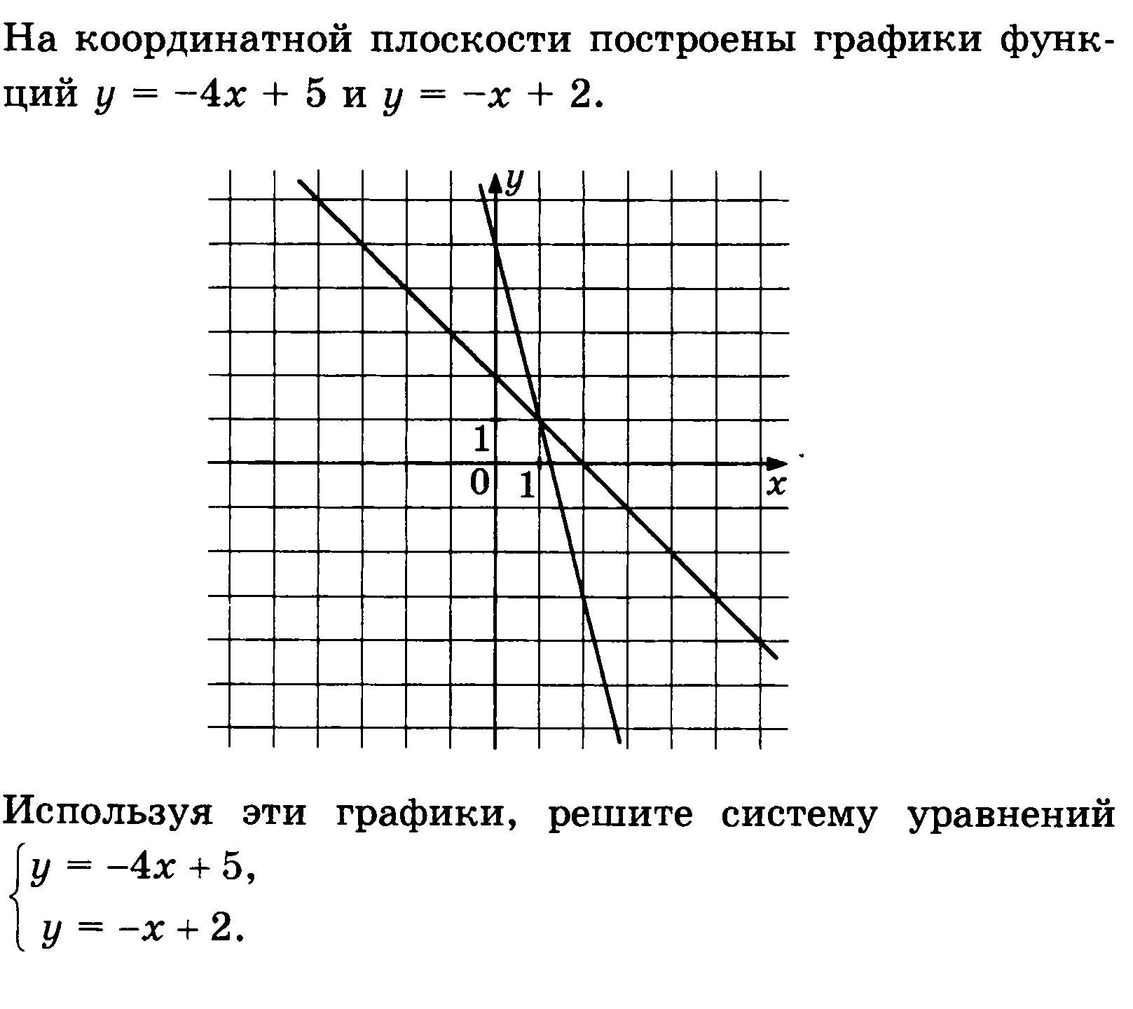1) 4 2) – 4 3) 7 4) – 6.

1. На координатной плоскости построены графики функций  и . Используя эти графики, решите систему уравнений 

Ответ: ____________________

1. Укажите равенство, в котором правильно выполнена подстановка системы уравнений 

1) 2) 

3)  4) 

1. За три мороженых и две шоколадки Оля заплатила 75 рублей. Шоколадка дороже мороженого на 25 рублей. Какая система уравнений отвечает условию, если принять, что одно мороженое стоит *x* рублей, а шоколадка – *y* рублей?

 

 

1. Решите систему уравнений 

Ответ: ______________________________________

**Тест по теме «Системы двух линейных уравнений с двумя переменными».**

**Ф. И. ________________________________ Класс ______________________**

**Вариант 2**

1. На какое число необходимо умножить одно из уравнений системы  так, чтобы с помощью сложения можно было исключить одну из переменных?

1) 5 2) – 5 3) 3 4) 2.

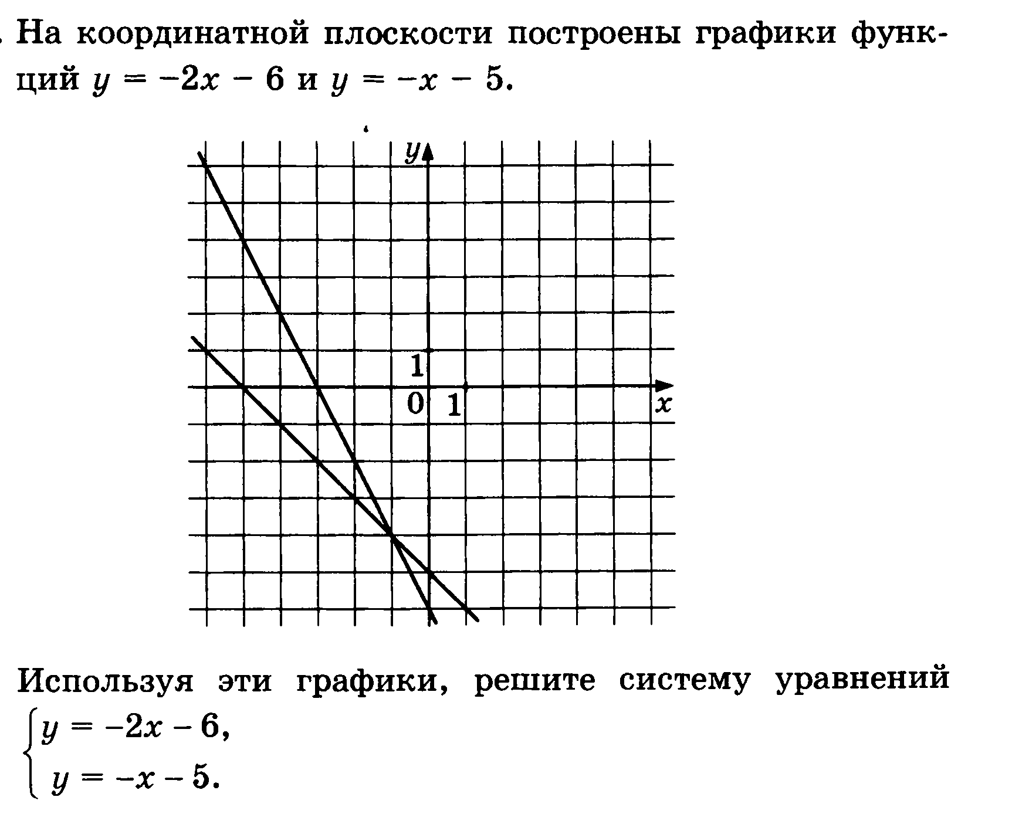

1. На координатной плоскости построены графики функций  и . Используя эти графики, решите систему уравнений 

Ответ: ____________________

1. Укажите равенство, в котором правильно выполнена подстановка системы уравнений 

1)  2) 

3)  4) 

1. За 6 тетрадей и 2 обложки заплатили 98 рублей. Найдите цену одной тетради и одной обложки, если тетрадь дороже обложки на 11 рублей. Какая система уравнений отвечает условию, если принять, что одна обложка стоит *x* рублей, а тетрадь – *y* рублей?

 

 

1. Решите систему уравнений 

Ответ: ______________________________________

**Приложение 2**

